南 阳 理 工 学 院 本 科 毕 业 设 计（论文）

GodZmooc在线教育系统的设计与开发
1
Design and development of GodZmooc online education system

学 院（系）： 计算机与信息工程学院
专 业： 计算机科学与技术
学 生 姓 名： 朱运领
学 号： 1306915047
指 导 教 师（职称）： 邵艳玲（副教授）
评 阅 教 师：
完 成 日 期： 2016年5月

南阳理工学院
Nanyang Institute of Technology

GodZmooc在线教育系统的设计与开发
计算机科学与技术专业 朱运领
［摘 要］当今时代，互联网技术得到了急速的发展，基于互联网平台上的各种应用也如雨后春笋般应运而生。近几年，基于互联网的线上教育系统同样的得到了快速且巨大的发展。本文针对目前比较热门的在线教育系统web端的管理系统，采用面向对象的开发方法，分析设计了mooc在线教育系统。并借鉴ThinkPHP技术框架和RBAC的思想，采用php语言实现了mooc在线教育系统中的控制管理，使得在同一个系统中，不同的使用者操作不同的功能，使在线教育变得更加简单、方便、安全。
［关键词］mooc；权限管理；RBAC；PHP，ThinkPHP，MVC

Design and development of GodZmooc online education system
Computer Science and Technology Major ZHU Yun-ling
Abstract: In today's era, the Internet technology has been rapid development, a variety of applications based on the Internet platform has sprung up. In recent years, the Internet based online education system has also been rapid and tremendous development. In this paper, the MOOC management system of web, which is the most popular online education system, is analyzed and designed by using object-oriented method. And using ThinkPHP framework and RBAC, using PHP language to achieve the control and management of online education system in MOOC, which in the same system, the different user operation function, so that online education has become more simple, convenient and safe.
Key words: Massive open online courses; Rights Management; RBAC; PHP，ThinkPHP，MVC

目 录
1 绪论 5
1.1 研究背景 5
1.2 目前RBAC发展现状 5
1.4 系统可行性分析 7
2 系统总体分析 8
2.1 系统概述 9
2.2 系统分析的原则 9
2.3 系统需求分析 9
2.3.1 系统控制中的用户、角色分析 10
3 系统设计 15
3.1 系统基本结构 15
3.2 系统体系结构设计 15
3.3 系统数据库设计 17
3.3.1 数据库的设计原则 17
3.3.2 数据库连接设计 17
3.3.3 数据库表格设计 18
3.4 系统功能设计 25
3.4.1 登录注册的设计 27
3.4.2 用户管理模块的设计 27
3.4.3 类型管理模块的设计 27
3.4.4 视频管理模块的设计 28
3.4.5 合作机构模块的设计 28
3.4.6 讲师管理模块的设计 29
3.4.7 课程管理模块 29
3.4.8 新闻管理模块 29
3.4.9 广告管理模块 30
3.4.10 公告管理模块 30
3.4.11 网站基本配置模块 31
3.4.12 用户反馈模块 31
3.4.13 下载管理模块 31
4 系统关键技术描述与实现 32
4.1 开发工具和相关技术简介 32
4.2 系统主要功能模块的实现 32
4.2.1 权限管理功能的实现 33
4.2.2 用户管理功能的实现 34
4.2.3 类型管理功能的实现 34
4.2.4 视频管理功能的实现 35
4.2.5 合作机构管理的实现 36
4.2.6 讲师管理的实现 36
4.2.7 讲师管理的实现 37
4.2.8 目录管理的实现 38
4.2.9 新闻管理的实现 39
4.2.10 广告管理的实现 40
4.2.11 公告管理的实现 41
4.2.12 网站配置的实现 41
4.2.13 用户反馈的实现 42
4.2.14 下载管理的实现 42
5 系统测试 43
5.1 概述 43
5.2 测试方法 43
5.3 测试技术 43
5.4 测试用例设计 44
研究结论及不足之处 44
参考文献 45
致谢 46

1 绪论

1.1 研究背景
MOOC课程模式来源于网络开放课程，最早是在07年，但是，随着参加这种网上课程的人们越来越多，MOOC这种新型教育学习模式，得到了远程教育和开放教育以及整个教育行业的极高的关注度。
MOOC（大型开放式学习系统）是一种比较新颖的教育与学习方式，2011年末，于美国的硅谷发端，2012年，美国的一些高等大学开始相继设立这种网络在线学习平台，并开始提供大量的免费课程供学生使用，在线学习。同年两位斯坦福大学的计算机科学家组建了Coursera公司，并与7月份宣布另有12所综合性研究型大学加入到公司的项目，由此参加Coursera的院校达到了33所，且都是知名度较高的世界级名校。除此之外，随着另外的两家课程供应商Udacity和edx的加入，开放式在线教育得到了更大的发展，在互联网上人们可以取得更多的免费课程，极大的提高了人们自主学习的可能。自此，MOOC仿佛一夜之间就席卷了整个教育界以至于其他各个方面，被称为教育界乃至全社会的一场新变革。
随着MOOC的发展和中国的经济腾飞，MOOC很快就在中国扎根并且得到了极大的发展。香港大学加盟了Coursera平台，并且投入了很多项目；清华大学加盟了edX在线教育平台，线上课程面向全球开放。除此之外，中国自己的MOOC平台也以雨后春笋般出现，内容涉及到各个方面。

1.2 目前RBAC发展现状
访问控制在互联网安全技术方面占据着极其重要的位置，在网络安全中，公钥基础设施拿来解决的主要是数据的安全传输以及身份认证等一系列的问题，是在数据传输的底层，而访问控制技术研究解决的是安全策略问题。
具体的说，访问控制是许可或者避免访问能力及范围的一种战略，能够限制对敏感资源的访问权限，防止非法用户的登入以及合法用户的越权操作等行为构成的毁坏损失。目前相比较为强大的访问控制战略主要有三种：自主访问控制（Discretionary Access Control,DAC),强制访问控制（Mandatory Access Control,MAC）和基于角色的访问控制（Role-Base Access Control,RBAC）。DAC和MAC都存在着很明显的缺点，而基于角色的访问控制技术则很好的克服了前两者的不足之处，成为了近些年来信息安全领域访问控制方面的研究的新宠。
目前，传统的RBAC模型已经渐渐走向成熟，基于RBAC模型的各种应用也已经大量出现，包括一些大型的数据库管理系统和一些大型的web应用等等。然而，在运用传统的RBAC模型时，或多或少的都加入了PKI技术（公钥基础设施：Public Key Infrastructur），如Dviad W.Chadwick提出的特权管理基础设施PMI（Privilege Manage Infrastructure），在模型中，用户的角色存放在以X.509格式为标准格式的属性证书中，虽然这种证书和数字身份证书有着不同的有效期，虽然带来了一定的灵活性，但是显然它依旧沿用了传统的RBAC的基本架构，依然存在对用户属性判断规则缺乏等不足，而且属性证书的发放依然是手工完成的，对证书的存放也有太多值得改进的地方。
总体来说，当前对RBAC的研究依然是对传统模型的扩展，人们不仅希望从模型上改进用户-角色的分配机制，也希望改变角色-权限这一分配机制，已期望达到两级授权的灵活完成，减少系统管理员的工作力度，降低公司的支出。
Bertino等人提出的Temporal-RBAC模型，该模型在访问控制框架中新引入了时间（time）参数，在角色分配时引入time的更进一步的限制，支持权限间的临时的依赖关系。Joshi，Bertino在Temporal-RBAC的基础上进行了更进一步的扩展，提出了更加新颖的模型Generalized Temporal-RBAC，此模式对时间（time）的使用进行了更深入的挖掘，把时间的限制使用到了角色上，职责分离等各个方面。而后环境角色的概念被首次引入，并附带提出了一系列的参数，例如：位置（location）和系统状态（System status）等。Moyer等人提出的Generalized-RBAC模型，为了更进一步的访问控制的粒度，更是加入了主体角色（Subject roles），客体角色（Object roles），环境角色（Environmental roles）等参数。Wang等人提出的team-based access control model对应用中的上下文信息进行了考虑，引入了虚拟team概念。Kumar等人提出了context-sensitive RBAC model，该模型适用于更加复杂晦涩的安全策略的应用，对于某一动作，首先考虑的是其上下文环境。Guangsen Zhang历史性的提出了一个动态RBAC模型，此模型动态定义用户的角色和角色的当前权限，首先其目的是好的，但实现就比较复杂且很难啦。
Zhong等人首次提出一种将RBAC运用于web的机制及用户-角色分配的模型。基于收集得到的合法信息，分配策略，设置信任度阈值，信任度阈值代表了企业对用户的信任程度，阈值与时间相关联，用户的恶意操作会降低信任阈值，导致其权限降低，但是此模式也存在缺陷，即阈值的管理，阈值的获取比较难以实现比较公平安全的策略。而且，这种方法的安全参数比较多，这些参数有管理员负责管理，但是管理员却没有一个参数管理机制可以拿来参考。
Al-Kahtani对传统类型的RBAC进行了更加全面的扩展，为用户-角色的自动分配提供权威的参考机制。
国内方向，目前各个高校和科研单位对RBAC模型领域开展了广泛的深入的研究，安全领域的人员开展了基于RBAC的全方位的控制研究。然而现今的应用多数基于传统的RBAC模型，在商业化的推广上处于较为不利的局面，除此之外，访问控制由于其特性比较复杂，所以对其的研究必然会很艰难，但是我相信，随着大家的不懈努力，RBAC模型必将达到更高的高度。
1.3 研究的目的和意义

mooc表达了以学生为中心的教育理念，改变了传统课程内容老化，结构化的特点，让教学资源从单一的资源转化为课程与教学相结合的多方面资源，使学生获取知识的途径更加多样化，现代化，网络化。因此，mooc被誉为“是印刷术发明之后学习，教育领域最大的变革”。在线教育被越来越多的人所青睐，MOOC（大型开放式网络课程）正是一个良好的平台，越来越多的人选择在MOOC上学习知识，mooc作为新型的学习和教育模式，可以为学习者提供更多的学习机会。此mooc系统的目的就是为用户提供学习资源丰富，自主选择空间较大，课程免费的在线课程。可以充分利用人们的零碎时间，提高人们的学习积极性。

1.4 系统可行性分析
Mooc系统主要的目的是实现在线实时学习，系统包含多个模块：权限管理，用户管理，讲师管理，视频管理等等模块。此系统由于是大型的开放式的在线教育平台，提供给使用者免费使用，所以课程暂时是免费的。后期，可能会推出收费课程。成本的回收周期比较长。在技术层面，主要使用的技术是php的轻型框架ThinkPHP，Apache服务器和MySQL数据库，以及各种前端技术和其他后端技术，采用面向对象的开发模式，面向对象可以是开发更加的简单，有利于编程。
ThinkPHP作为一种国产的相对较轻的框架，自出现到如今，经历了极大的发展，也积累了很多的用户，由于其是开源的，这对ThinkPHP的发展起到了极大的推动作用，俨然已经成为一款成熟的开发框架。
Apache服务器是一个开放源码的web网页服务器。其适用性非常之强，可以在各种计算机平台上运行，使其成为当今世界使用做多的web网页服务器。除此之外，其快速，高效和简单的API扩展使其赢得了更多的赞誉。据统计，全世界范围内的web网站，其服务器一半以上是使用的Apache服务器。而且Apache和PHP搭配可以提高两者的更大的能力。
MySQL数据库是一种开放源代码的关系型数据库管理系统（RDBMS），MySQL数据库管理系统规模比较小，但是功能齐全，比较适合中小型项目的使用。而且其使用成本比较低，得到很多企业的青睐。其主要通过T-Sql对数据库进行管理。
前端技术和其他技术也是使用目前比较成熟的技术，在技术层面不存在较大的问题。
系统运行在Linux系统上，可移植性比较高，可以在新系统上完美的运行。
综合以上的各项分析，在限制条件下，功能目标是可以达到的，利用现有的技术，性能上也是可以达到的，在规定的期限内，开发时能够完成的，所以系统是可以开发的。

2 系统总体分析
在线教育系统是一个相对比较复杂的系统，其应该包含以下几个主要的模块：注册登陆模块，课程学习模块，在线交流模块，系统后台管理模块，用户管理模块，权限管理模块等。其结构图如图所示
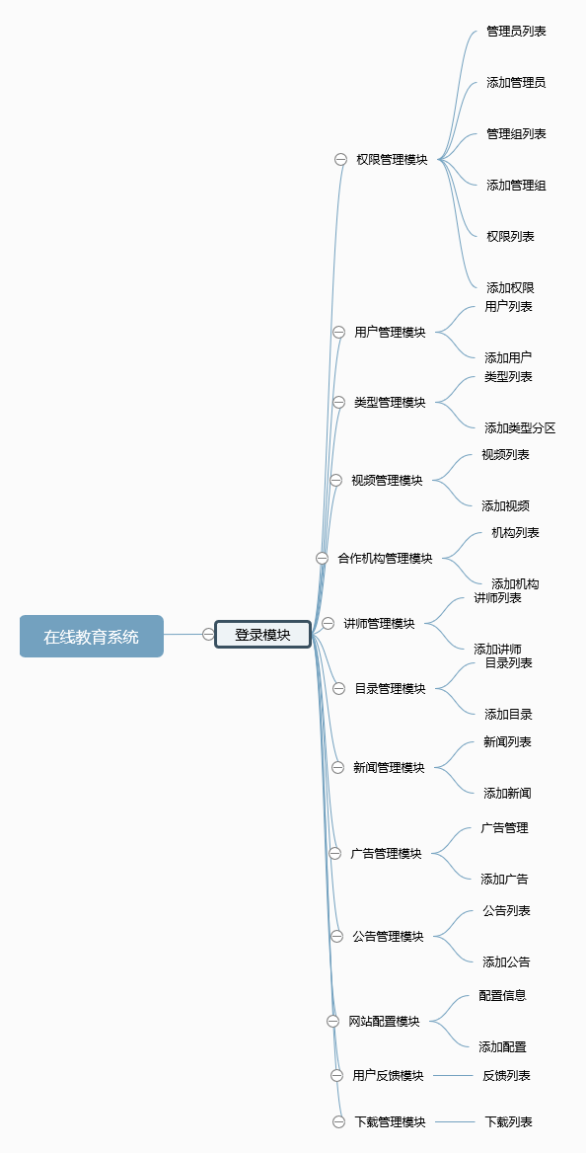

2.1 系统概述
一个高可用性的web在线教育系统，其重要的作用是学习和教育，所以设计的时候要注重考虑教育的特点。总体来说，有些要求必须要达到，界面的可操作性一定要好，给使用者正确的引导，让使用者不至于迷失，茫然无措；速度一定要快，视频播放时不能总是卡顿等；系统的稳定性一定要好，不能用着用着系统崩溃；等等一些其他的要求。

2.2 系统分析的原则
在开发过程中需要遵循相应的一些原则：
（1）目的性原则。开发系统总是有一定的目的性，达到需求的功能。
（2）整体性原则。系统是一个整体，考虑问题要从整体的概念出发。
（3）模块性原则。系统是有一个一个的模块或者子系统组成的，所以要注意系统整体和模块之间的协调和制约等关系。
（4）相关性原则。系统与系统之间，模块与模块之间都是相互联系的，具有相关性特点，所以要注意相关性原则。

2.3 系统需求分析
需求分析主要的任务是获取系统的各项需求，其一：业务需求；其二：用户需求；其三：功能需求。在业务需求方面主要是客户或者市场对系统的高层次目标要求；在用户需求方面主要是从用户使用角度来描述系统产品必须完成的任务；在功能需求方面，它主要需要完成的是系统必须实现的功能，以及为了实现这些必须功能而开发相应的非功能要求和约束等等，从而使用户可以完成任务，满足业务需求。
本系统是采用B/S模式开发的，基于php+mysql的在线教育的平台，可以实现使用者在网络上自主学习，不用下载安装任何软件，只要电脑可以连接到网络，打开相应的网址就可以进行观看学习。
本系统采用基于角色的访问控制，对不同的使用者，开放不同的权限，进入后台管理系统时使用不同的操作界面进行操作。这样不用开发不同的子系统，供不同身份的使用者使用，而是以开发相应的模块实现同样的效果。
1.从业务需求角度来看
系统如果要正常的运转，必须实现基本的模块：登录注册模块，课程管理模块，新闻管理模块等等。
2.从用户需求角度看
系统的每个使用者必须具有登录系统的权限以及相关身份的认证，才能进入系统内部进行自己权限下的相应操作的权利。

3.系统性能分析
一个好的系统，除了具有完备的功能，还必须有防止外界入侵的安全技术，以防止外界对系统做出导致系统运行不稳定甚至崩溃的行为。这其中对数据库的保护尤为重要，数据的安全性，完整性非常重要，所以一方面要防止别有用心的人对数据库的攻击，另一方面要对系统的用户的身份和权限进行严格的审查，防止别有用心的人用普通用户账号进行非法操作。对数据的安全性和完整性的要求是用户信息一定要保密，只有超级管理员可见，能修改。保证数据安全，一致，防止数据被恶意删改，数据库的访问效率也要提高。另一方面系统必须具有良好的扩展性，以便于维护和升级等等。

2.3.1 系统控制中的用户、角色分析
系统控制模块是系统中必须要有的且比较基础的功能模块，用来完成系统的控制管理，其主要的工作是授权和认证两大主要部分。RBAC模式主要有用户，角色，资源，会话，下面是RBAC的核心描述，如下图2-3-1.1
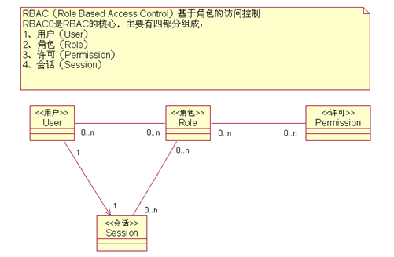
图2-3-1.1 RBAC的核心
RBAC实际上就是谁（who：用户）可以做什么（what:权限），如何做（how：操作）的问题。在RBAC模型中，由who，what，how组成的访问权限三元组，简单来说就是“用户（who）有权限（what）进行相应的操作（how）”
Who：权限的使用者或主体。例如用户，用户组等等
What：权限所拥有的对象或者资源（Object，Resourse）
How：具体的操作或者权限(Privilege,正向授权与负向授权)。
Operator：操作。是如何做（how）的问题。
Role：角色，具有一定权限的用户的抽象，类似于类。是权限分配的基本单位,目的是让用户和权限分开，使其两者之间不具有直接对应关系，更加便于对用户的管理。
Group：用户组，用户组也是权限分配的单位，权限与用户组之间是many-many的关系，即一个权限可以分配给多个用户组，一个用户组也可以拥有多个权限。用户和用户组之间同样是many to many的关系，一个用户可以属于多个组，一个组可以包含多个用户，且用户组的权限也是组内用户的权限。组（Group）也可以层次化，用来满足不同层级权限控制的要求。
RBAC的焦点在于角色（Role），用户（User），权限（Permission）三者之间的关系，也被称为用户分配（User assignnment：UA）和权限分配（Permission assignment：PA），其关系都是多对多的关系。其中授权，就是对用户授予相应的权限，更深一层来讲是对角色开放某些权限，授予用户的是不同的角色，不同的角色拥有其资源的访问权限。而认证，主要是对用户所处的角色拥有的权限的审查，防止其拥有进行非法操作的权限。
在本文中，通过对系统控制中相关权限的基础功能进行分析，得到相应的系统管理员有关的角色，用户，资源的用例图。
系统管理员所参与的角色有：添加权限，修改权限，删除权限，禁用权限，修改管理组，删除管理组，添加管理组，禁用管理组，为每一个角色分配资源，可以查询每一个角色的明细。具体的系统管理员所参与的角色用例图说明如图2-3-1.2所示。
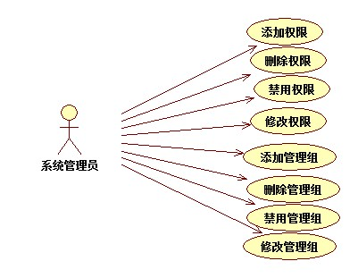
图2-3-1.2 系统管理员参与的角色用例图
系统管理员所参与的管理员用例有：添加管理员，删除管理员，修改管理员，禁用管理员，查看管理员列表，查看管理员详细信息。具体的系统管理员所参与的管理员用例图如图2-3-1.3所示。
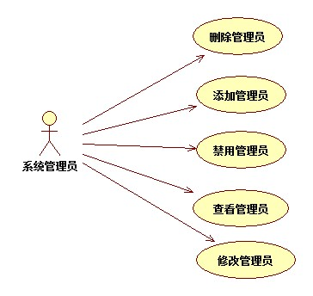
图2-3-1.3 系统管理员参与的用户用例图
系统管理员所参与的视频资源用例有：添加视频，修改视频，删除视频，查看所有的视频，建立视频的树形图。系统管理员参与的视频资源用例图如下图2-3-1.4所示。
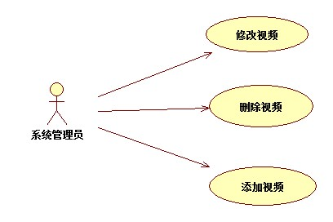
图2-3-1.4系统管理员参与的视频资源用例图
系统管理员所参与的新闻资源用例有：添加新闻，删除新闻，修改新闻，查找新闻，系统管理员参加的新闻资源用例图如下图2-3-1.5所示。

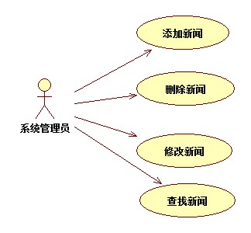
图2-3-1.5系统管理员参与的新闻资源用例图

系统管理员所参与的讲师资源用例有：添加讲师，删除讲师，修改讲师，查找讲师，系统管理员参加的讲师资源用例图如下图2-3-1.6所示。

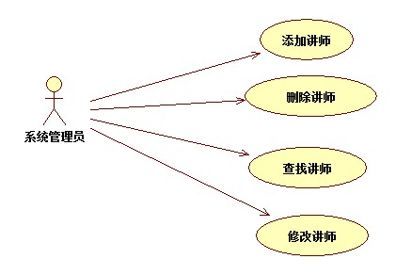
图2-3-1.6系统管理员参与的讲师资源用例图
系统管理员所参与的类型资源用例有：添加类型，删除类型，修改类型，查看讲师，添加子板块，系统管理员参加的类型资源用例图如下图2-3-1.7所示。

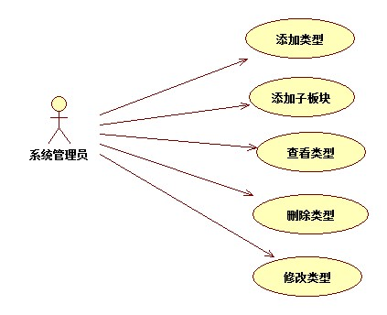
图2-3-1.7系统管理员参与的类型资源用例图
系统管理员所参与的用户资源用例有：添加用户，删除用户，修改用户，查看用户，禁用用户，系统管理员参加的用户资源用例图如下图2-3-1.8所示。

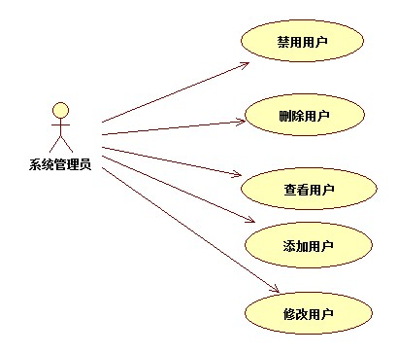
图2-3-1.8系统管理员参与的用户资源用例图

3 系统设计

3.1 系统基本结构
B/S结构（browser\server）,是web兴起后的一种新型的网络结构模式，web浏览器是客户端最主要的应用软件。
B/S最大的优点就是不使用任何专门的客户端或者软件，只要拥有一台可以上网的电脑就可以啦，客户端零安装，零维护，系统的扩展非常简单。所以系统的维护比较容易，升级非常简单，开发的成本同时也会大大较低。
使用ThinkPHP框架，采用MVC架构，用来实现服务端与客户端之间的交互。其中采用Apache2.4服务器，使用关联型数据库MySQL，使用phpstorm编辑工具编写代码，使用heidiSQL操作MySQL数据库。MVC架构有许多好处，控制器、视图、模型分离，使耦合度降低，大大增加了不同模块之间的独立性；其重用性也比较高，开发成本比较低，部署快，可维护性高，有利于软件工程化管理。
客户端发出的请求一般分为两种类型，一种需要请求数据库，这种请求，web服务器负责数据库端与客户端之间的通讯，将数据库反馈回来的数据嵌入到web页面返回到客户端，供使用者阅览；另一种是不需要与数据库进行建立连接的请求，这种方式中，web服务器会直接处理这些请求，然后将组装好的web页面返回到客户端供使用者使用。

3.2 系统体系结构设计
通过对系统进行各项分析之后，可以确定系统分为以下几个功能模块：登录注册模块，权限管理模块，用户管理模块，类型管理模块，视频管理模块，合作结构管理模块，讲师管理模块，目录管理模块，新闻管理模块，广告管理模块，公告管理模块，网站基本配置模块，用户反馈模块，下载管理模块。用户管理的流程图如图3-1.1所示。

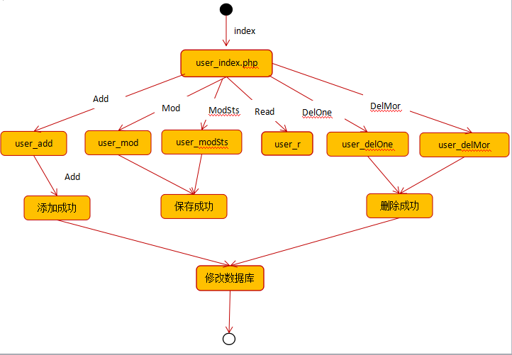
图3-1.1 用户管理页面流转图
权限管理模块的流程图如图3-1.2所示。
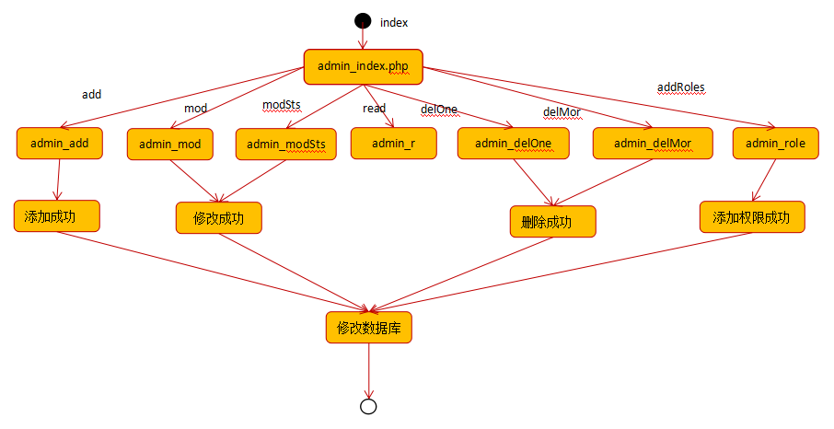
图3-1.2 权限管理页面流程图

3.3 系统数据库设计
数据库设计是一个特定系统开发的重要的一环，也是整个系统开发的核心与基石。数据库把系统中的大量数据按照一定的组织形式组织起来，存储在硬盘里，提供存储，检索等功能，使系统可以更加方便的，及时的，准确的从数据库中获取所需的信息。数据库设计的好坏直接决定了系统的使用率和运行效率，好的数据库设计可以提高数据的检索效率，很大程度的降低开发成本，缩短系统开发的时间。本系统采用关系型数据库MySQL。

3.3.1 数据库的设计原则
要想设计出性能优异的数据库，也要遵循一定的设计原则，以更好的满足系统需求。
1.数据库中数据的可操作性
数据库必须在整个系统运行和业务操作时，都能够进行访问和查询，而且还要考虑数据库操作的响应的时间，提高数据库对程序和请求的响应速度。
2.数据库设计的准确性和完整性
数据库设计中对数据的要求要比较严格，数据要和它的数据类型相互对应，而且关键数据还要有尽量详细的说明，可以方便后续开发或者其他人开发以及使用者。
3.正确认识数据冗余
过多的冗余数据会大大加大数据库的工作量，减低数据库的响应时间和准确性。因而改善数据库性能的一个十分重要的方面就是降低或消除数据库中的冗余信息，要经过规范化处置使冗余数据减少。首先有正确的认识数据冗余，数据冗余是指非键字段的重复，主键与外键在多表中的出现不算是数据冗余。过度的数据冗余会造成数据表臃肿，降低数据库的检索速度和准确度。而追求过度的减少数据冗余会造成查询语句的复杂，不利于数据的读取。
- 数据库设计的可扩展性
随着用户的不断增加和业务的不断开展，就会衍生出新的功能，这就需要对数据库进行更改设计。所以我们在设计数据库的时候要考虑以后的业务需求。

3.3.2 数据库连接设计
系统使用的数据库连接是ThinkPHP框架内置的数据库操作类Db类。ThinkPHP框架在其内部已经设置了抽象数据库访问层，该访问层把不同的数据库操作封装成一个DB类，所以我们就不需要针对数据库写底层的实现，DB类会自动调用数据库驱动来处理。使用的时候只需要在系统的配置文件中配置响应的数据库连接信息即可。本系统为不同的模块各配置了一个配置文件，目录如下图3-3-2.1
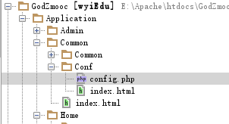
配置文件的内容为：
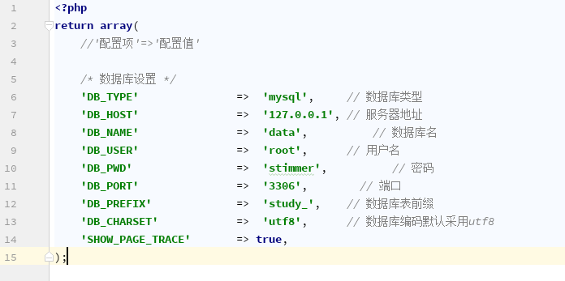

3.3.3 数据库表格设计
数据字典是指对数据的数据项，数据结构，数据流等进行定义和描述，目的是对数据流图中的各个数据元素进行详细的说明。是一种用户可以访问的记录数据库和系统程序元数据的目录。数据目录定义了数据字段的字段名称，数据类型，祝外键信息，长度，默认值，是否为空等基本信息。在设计数据表的时候，适当的出现数据冗余会更加有利于数据的操作，我们会经常这么做。下面我们使用数据字典对系统中出现的数据表进行描述
1.表名：godz_admin（管理员表）
Admin表为系统管理员的基本信息表，用于存储管理员的基本信息，包括管理员ID，管理员名称，管理员登录密码，管理员状态，管理员的权限（管理员的角色），管理员头像，为管理员ID添加主键索引，为管理员名称添加唯一索引。表结构如图3-3-3.1所示。
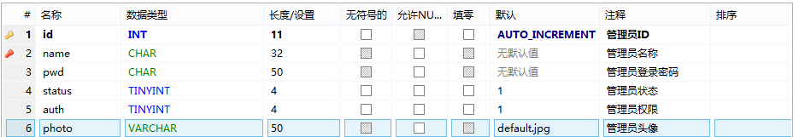
图3-3-3.1 管理员基本信息表结构
2.表名：godz_adv（广告表）
Adv表为系统中广告的基本信息表，用来存储于广告有关的信息，包括：广告ID，广告价格，广告的地址，广告的描述，广告的图片，广告的位置，广告的状态，为广告ID添加主键索引。表结构如图3-3-3.2所示。

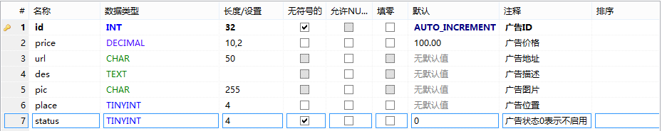
图3-3-3.2 广告表基本信息表结构
3.表名：godz_advice（用户反馈表）
Advice表为用户反馈表，用来存储用户反馈回来的建议的基本信息，包括建议ID，建议名称，建议内容，用户ID，建议反馈的时间，反馈建议用户的联系方式，为建议ID添加主键索引。表结构如图3-3-3.3所示
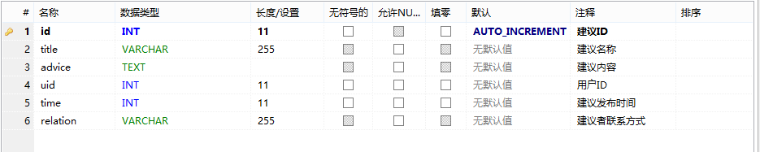
图3-3-3.3用户反馈表结构
4.表名：godz_auth_group（角色表）
Auth_group表为角色表，用来存储于角色有关的基本信息，包括角色ID，角色名称，角色状态，角色的权限集合，为角色ID添加主键索引。角色表表结构如3-3-3.4图所示。

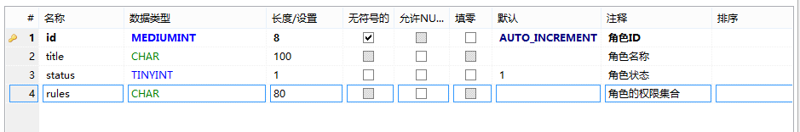
图3-3-3.4 角色表表表结构
5.表名：godz_auth_group_access（用户--角色表）
Auth_group_access表为用户--角色表，用来为用户分配一个角色作为身份，对系统进行访问。包含用户ID和角色ID，为角色ID和用户ID分别添加普通索引，为角色ID和用户ID添加组合索引（唯一索引），表结构如图3-3-3.5所示。
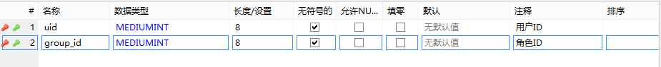
图3-3-3.5 用户-角色表表结构
6.表名：godz_auth_rule（权限列表）
Auth_rules表为权限表，用来存储系统中各种操作的名称，也可以说权限。包含权限ID，权限的控制器和方法，权限的名称，权限类型，权限状态，权限条件，为权限ID添加主键索引，为权限的控制器和方法添加唯一索引。表结构如图3-3-3.6所示。
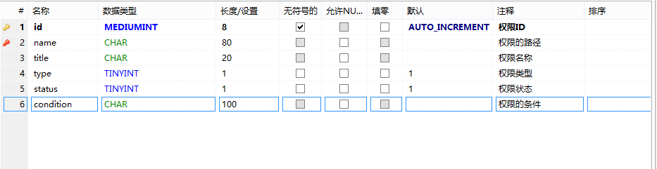
图3-3-3.6 权限表表结构
7.表名：godz_config（系统配置表）
Config表为系统基本配置表，用来存储系统的一些描述，关键字等内容。包括配置ID，配置名称，关键字，系统描述，系统版权，系统logo，系统配置状态，为配置ID添加主键索引。表结构如下图3-3-3.7所示。
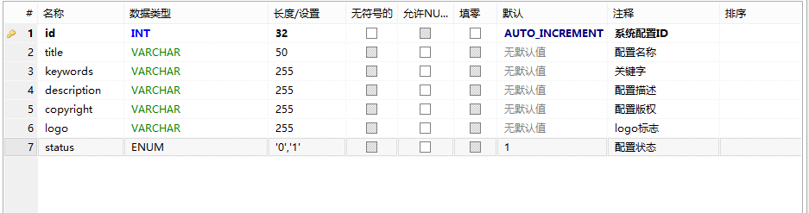
图3-3-3.7 系统配置表表结构
8.表名：godz_course（课程表）
Course表为课程表，用来存储系统的课程相关的数据基本信息，包括课程ID，视频ID，课程名称，课程链接，讲师ID，视频时长，为课程ID添加主键索引。表结构如图3-3-3.8所示。
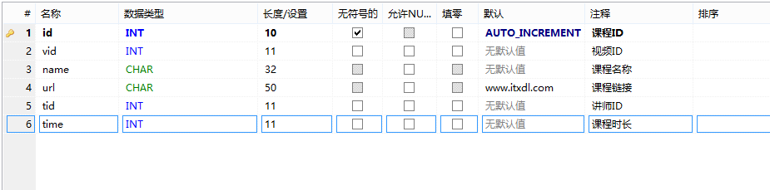
图3-3-3.8 课程信息表表结构
9.表名：godz_coursenote（课程笔记表）
CourseNote表为课程笔记表，用于对某一课程做的笔记的相关信息的存储，包括课程笔记ID，用户ID，课程ID，笔记内容，笔记创建时间，其中为课程笔记ID添加主键索引。表结构如图3-3-3.9所示。
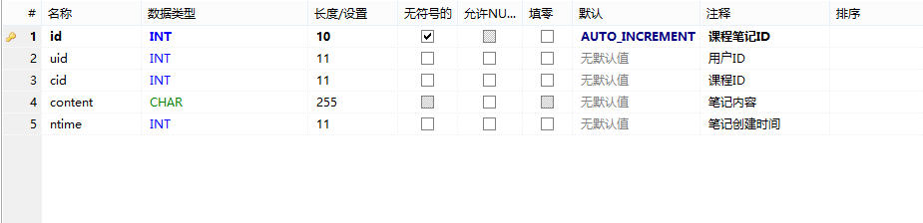
图3-3-3.9 课程笔记表表结构
10.表名：godz_coursereply（课程笔记回复表）
CourseReply表为课程笔记回复表，用于对某一课程做的笔记的回复信息的存储，包括课程笔记回复ID，用户ID，讲师ID，笔记回复内容，笔记回复时间，其中为课程笔记回复ID添加主键索引。表结构如图3-3-3.10所示。
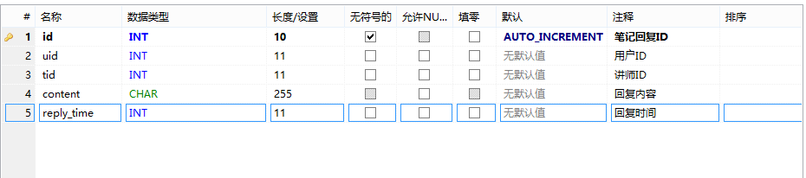
图3-3-3.10 课程笔记回复表表结构
- 表名：godz_coursetalk（课程讨论表）
CourseTalk表为课程讨论表，用于对某一课程的讨论的内容的信息的存储，包括课程讨论ID，用户ID，课程ID，讨论描述，讨论内容，讨论时间，其中，为课程讨论ID添加主键索引。表结构图如3-3-3.11所示。
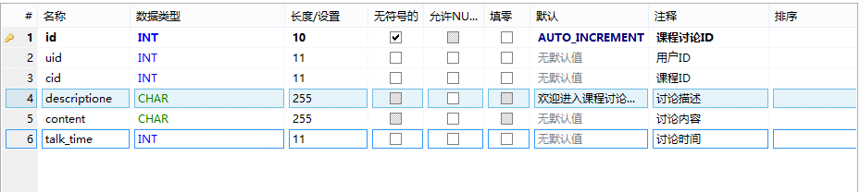
图3-3-3.11 课程讨论表表结构
- 表名：godz_info（系统公告表）
Info表为系统公告表，用于存储系统发布公告的信息的基本信息，包括公告ID，公告名称，公告内容，公告发布时间，其中，为公告ID添加主键索引。表结构图如图3-3-3.12所示。
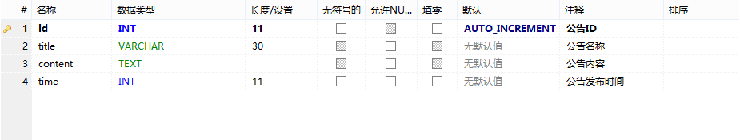
图3-3-3.12 系统公告表表结构
- 表名：godz_news（系统新闻表）
News表为系统新闻表，用于存储系统发布的新闻的信息的基本信息，包括新闻ID，新闻标题，新闻内容，新闻发布时间，其中，为新闻ID添加主键索引。表结构如图3-3-3.13所示。
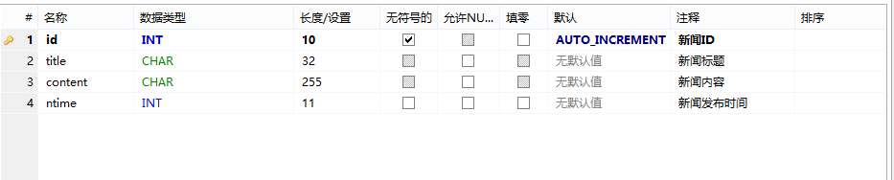
图3-3-3.13 系统新闻表结构图
- .表名: godz_organ（合作机构表）
Organ表为系统合作机构表，用来存储和系统有合作关系的机构的基本信息，包括合作机构ID，合作结构网站网址，合作结构名称，合作结构描述，其中，为合作结构ID添加主键索引。表结构如图3-3-3.14所示。
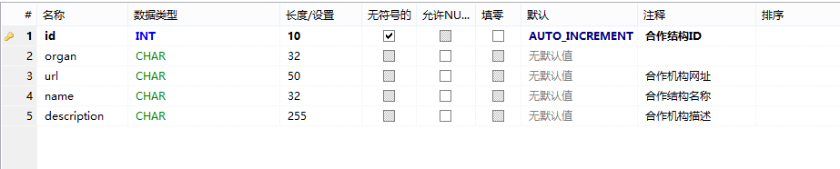
图3-3-3.14 系统合作结构表表结构图
- 表名：godz_teacher（讲师表）
Teacher表为系统中的视频讲师表，用来存储与讲师有关的基本信息，包括讲师ID，讲师头像，讲师名称，讲师所属合作结构，讲师描述，其中，为讲师ID添加主键索引。表结构如图3-3-3.15所示。
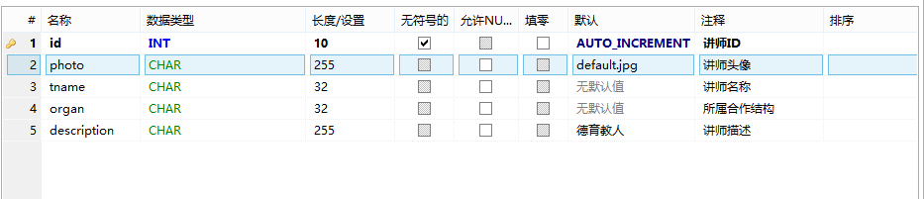
图3-3-3.15 视频讲师表表结构图
- 表名：godz_type（课程内容类型表）
Type表为系统中课程内容类型表，用来存储系统中课程内容类型的相关信息，包括类型ID，类型名称，类型的父类型，父类型-子类型，其中，为类型ID添加主键索引。表结构如图3-3-3.16所示。
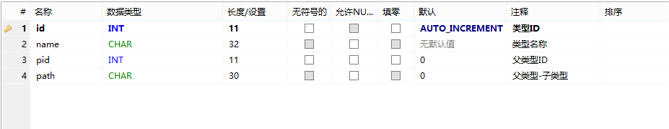
图3-3-3.16 课程类型表表结构图
- 表名： godz_user（系统用户表）
User表为系统用户表，用来存储使用本系统的用户的基本信息，包括用户ID，用户联系Email，用户密码，用户状态，用户权限，用户头像，其中，为用户ID添加主键索引，为用户联系Email添加唯一索引。表结构如图3-3-3.17所示。
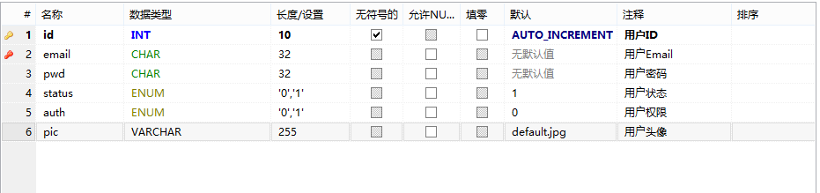
图3-3-3.17 系统用户表表结构图
18 .表名： godz_userdetail（用户详情表）
UserDetail表为用户详情表，用于存储使用本系统的用户的详细信息，包括用户ID，用户名称（昵称），用户性别，用户描述，用户真实姓名，用户联系QQ，用户特别描述， 用户学历，用户身份证号，用户手机，其中，为用户ID添加主键索引。表结构如图3-3-3.18所示。
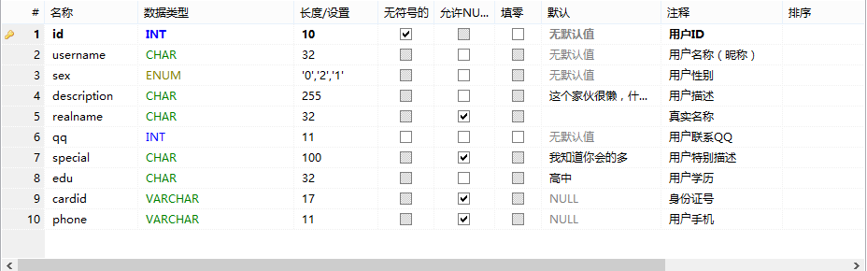
图3-3-3.18 系统用户详情表表结构图
- 表名：godz_video（课程视频表）
Video表为课程视频表，用来存储与系统中使用的视频相关的信息，包括视频ID，视频子ID，视频所属的讲师ID，视频名称，视频价格，视频封面地址，视频点击量，视频描述，视频父ID，其中，为视频ID添加主键索引。表结构如图3-3-3.19所示。
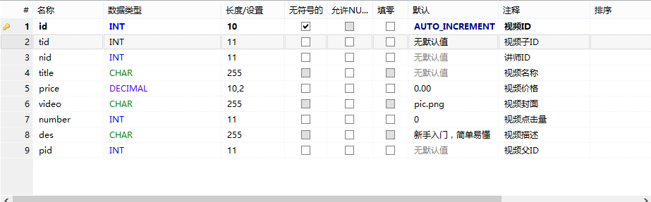
图3-3-3.18 系统课程视频表表结构图
- 表名：godz_app（下载信息表）
App表示下载信息表，用来保存于下载app有关的信息，包括下载信息ID，下载的用户的ID，下载的时间，下载的文件的版本，下载这所用的IP地址，其中，为下载信息ID添加主键索引。结构图如图3-3-3.20所示。
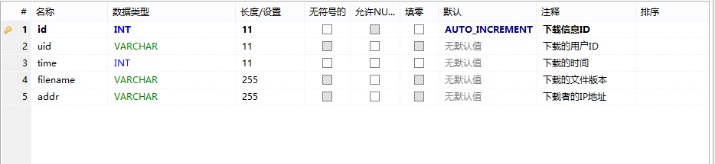
图3-3-3.20 下载信息表表结构图

3.4 系统功能设计
本系统主要包括登录注册模块，权限管理模块，用户管理模块，类型管理模块，视频管理模块，合作结构管理模块，讲师管理模块，目录管理模块，新闻管理模块，广告管理模块，公告管理模块，网站基本配置模块，用户反馈模块，下载管理模块。功能模型图3-4.1如下：
图3-4.1 系统功能图

3.4.1 登录注册的设计
对登录注册模块进行分析，得到登录注册模块的MVC三层建构，构建出其控制器方法。具体的类图如3-4-1所示：
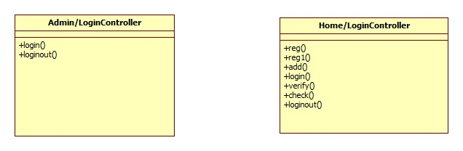
图3-4-1 登录注册模块类图

3.4.2 用户管理模块的设计
对用户管理模块进行分析，得到用户管理模块的MVC三层架构，构建出其控制器方法。具体的类图如3-4-2所示
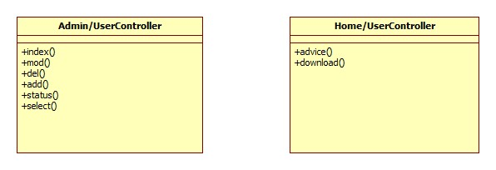
图3-4-2 主要的员工维护类图

3.4.3 类型管理模块的设计
对类型管理模块进行分析，得到类型管理模块的MVC三层架构，构建出其控制器方法。具体的类图如3-4-3所示。
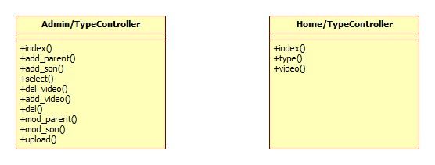
图3-4-3 主要的资源维护类图

3.4.4 视频管理模块的设计
对视频管理模块功能的分析，得到视频管理模块的MVC三层架构，构建出其控制器方法。如图3-4-4所示。

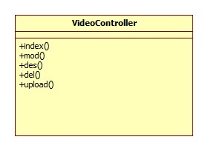
图3-4-4 视频管理模块的类图

3.4.5 合作机构模块的设计
对合作机构模块功能的分析，得到合作机构模块的MVC三层架构，构建出其控制器方法。如图3-4-5所示。
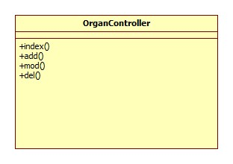
图3-4-5 合作机构模块的类图

3.4.6 讲师管理模块的设计
对讲师管理模块功能的分析，得到讲师管理模块的MVC三层架构，构建出其控制器方法。如图3-4-6所示。
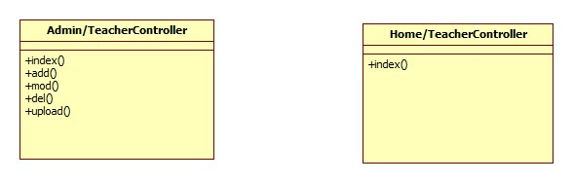
图3-4-6 讲师管理模块的类图

3.4.7 课程管理模块
对课程管理模块功能的分析，得到课程管理模块的MVC三层架构，构建出其控制器方法。如图3-4-7所示。
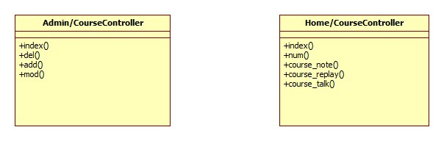
图3-4-7 课程管理模块的类图

3.4.8 新闻管理模块
对新闻管理模块的功能进行分析，得到新闻管理模块的MVC三层架构，构建出其控制器方法。如图3-4-8所示。
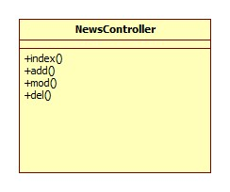
图3-4-8 新闻管理模块的类图

3.4.9 广告管理模块
对广告管理模块的功能进行分析，得到广告管理模块的MVC三层架构，构建出其控制器方法。如图3-4-9所示。
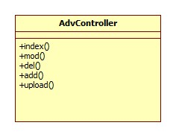
图3-4-9 广告管理模块的类图

3.4.10 公告管理模块
对公告管理模块的功能进行分析，得到公告管理模块的MVC三层架构，构建出其控制器方法。如图3-4-10所示。
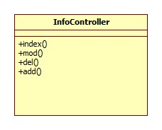
图3-4-10 公告管理模块的类图

3.4.11 网站基本配置模块
对网站基本配置模块的功能进行分析，得到网站基本配置模块的MVC三层架构，构建出其控制器方法。如图3-4-11所示。
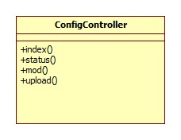
图3-4-11 网站基本配置模块的类图

3.4.12 用户反馈模块
对用户反馈模块的功能进行分析，得到用户反馈模块的MVC三层架构，构建出其控制器方法。如图3-4-12所示。
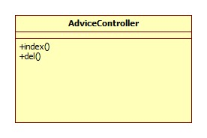
图3-4-12 用户反馈模块的类图

3.4.13 下载管理模块
对下载管理模块的功能进行分析，得到下载管理模块的MVC三层架构，构建出其控制器方法。如图3-4-13所示。
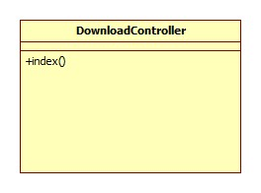
图3-4-13 用户反馈模块的类图

4 系统关键技术描述与实现

4.1 开发工具和相关技术简介
作为一款学习性质的网站，我认为不仅要具有良好的操作性能，还要有比较好看的界面，让我们在学习的时候不至于太枯燥，也可以提高我们的学习兴趣。系统页面主要使用了bootstrap前端框架和JavaScript的框架jQuery，以及其他的各种控件、插件等。使用火狐浏览器自带的调试工具，对代码进行除错和相关的美化调试工作，可以很完美，很快的发现错误及时改掉，并调整界面至最佳状态。数据库采用的数据库管理系统是MySQL，MySQL数据库作为一款关系型数据库，可以很好的完成系统的功能方面的开发。编辑工具采用phpstorm，phpstorm是一款非常好的php的IDE，功能强大，可以节约我们代码开发的时间。

4.2 系统主要功能模块的实现
用户使用用户名，密码登录进入该系统，系统会自动识别用户的身份，显示用户权限内可以看到的子菜单，对自己权限内的功能进行操作。
登录页面：
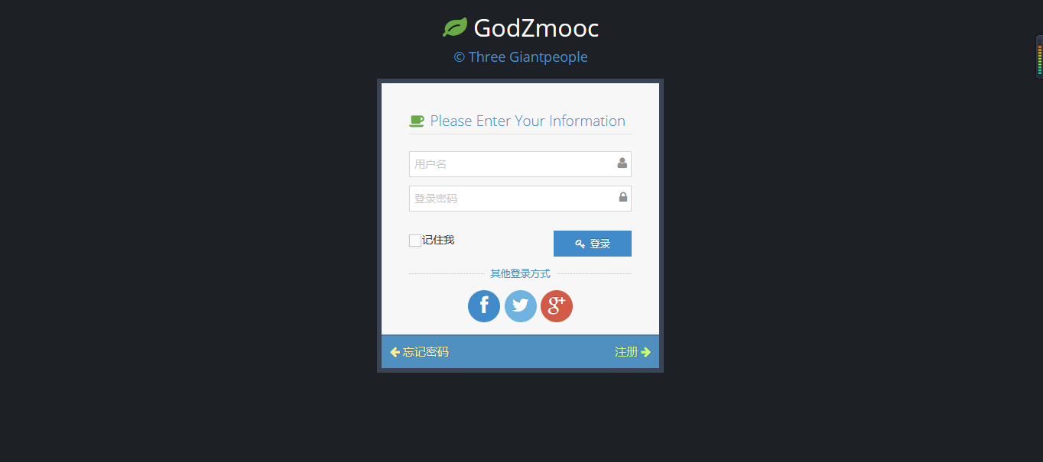
系统首页：
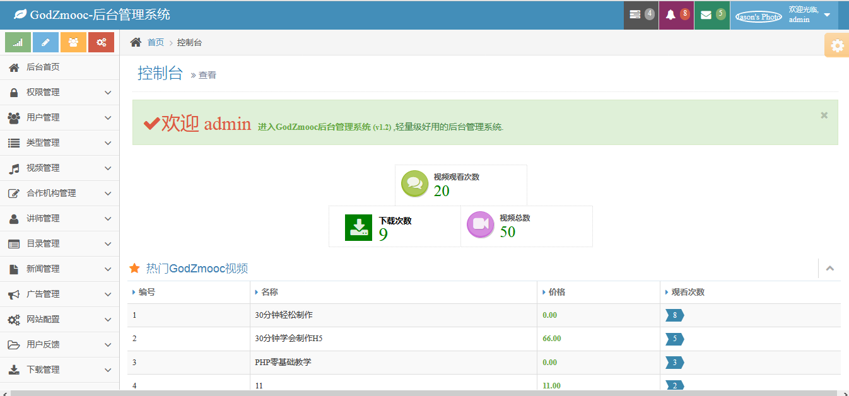

4.2.1 权限管理功能的实现
当点击权限管理时，会展开6个选项卡，分别是：管理员列表，添加管理员，管理组列表，添加管理组，权限列表，添加权限。点击管理组列表可以看到管理组的详细信息，通过点击禁用，修改，删除等按钮，可以进行管理组的删除，禁用，修改的操作。如图4-2-1.1所示。
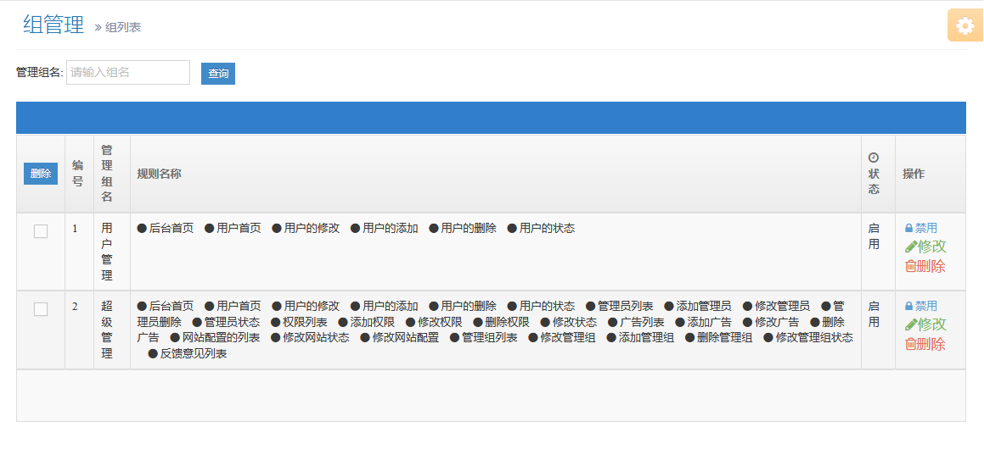
图4-2-1.1 权限列表页面图
点击添加管理组时，可以看到添加管理组的详情页面。如图4-2-1.2所示。
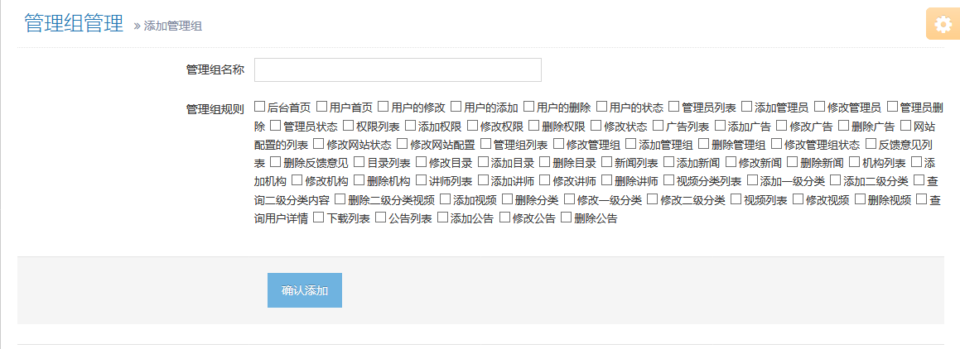
图4-2-1.2 添加管理组页面图

4.2.2 用户管理功能的实现
点击用户管理导航栏，可以看到用户列表和添加用户两个选项卡，点击用户列表和添加用户选项，可以查看用户详情列表页面和添加用户界面，通过点击禁用，查看，修改，删除按钮进行修改，禁用，删除，查看的操作。如下图4-2-2所示。
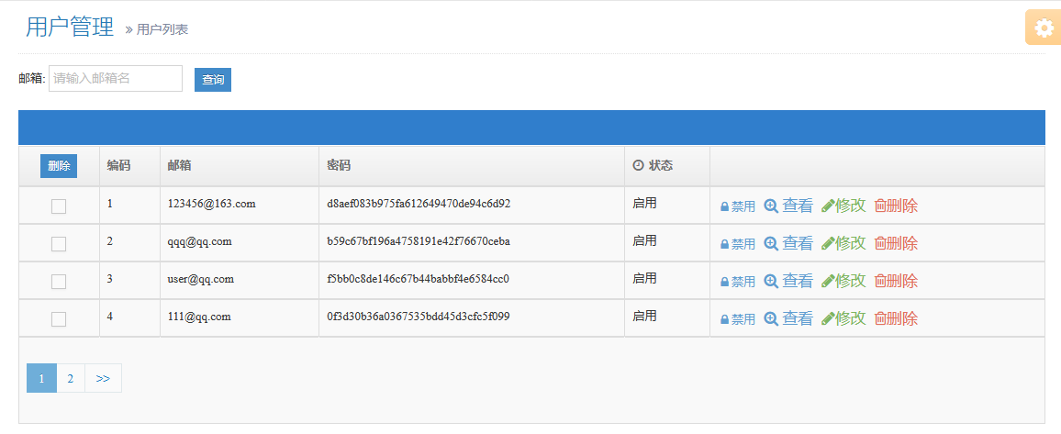
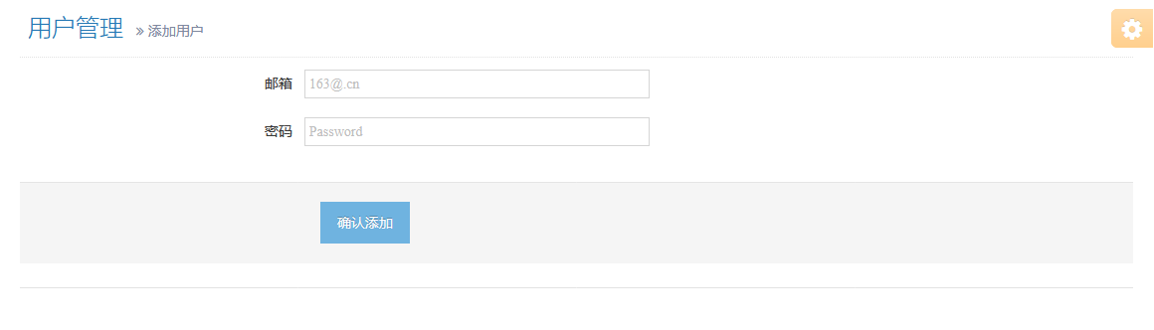
图4-2 用户信息的页面图

4.2.3 类型管理功能的实现
点击类型管理导航栏，可以看到类型列表和添加类型两个选项卡，点击类型列表和添加类型选项，可以查看类型详情列表页面和添加类型界面，通过点击添加子版块，查看，修改，删除按钮进行修改，添加子版块，删除，查看的操作。如下图4-2-3所示。
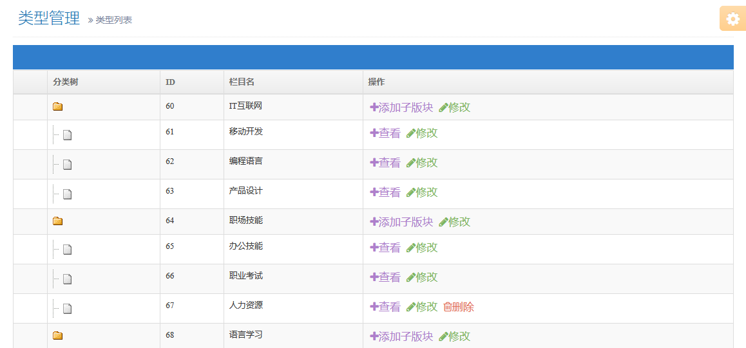
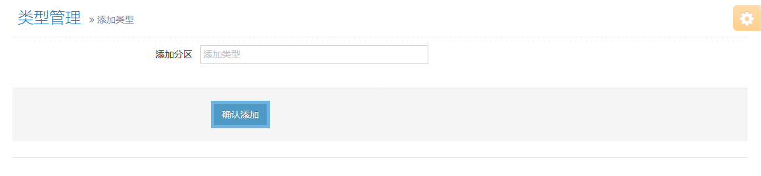
图4-2-3 类型管理页面

4.2.4 视频管理功能的实现
点击视频管理导航栏，可以看到视频列表和添加视频两个选项卡，点击视频列表和添加视频选项，可以查看视频详情列表页面和添加视频界面，通过点击修改，删除按钮进行修改，删除的操作。如下图4-2-5所示。
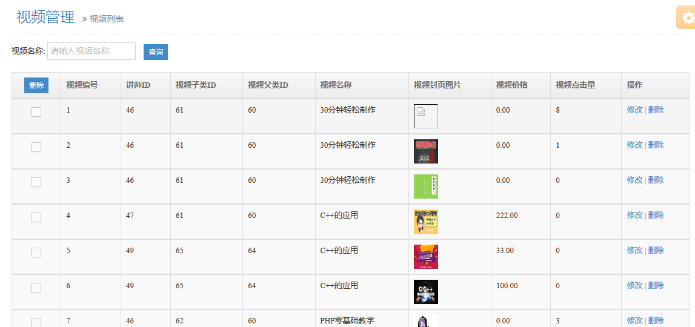
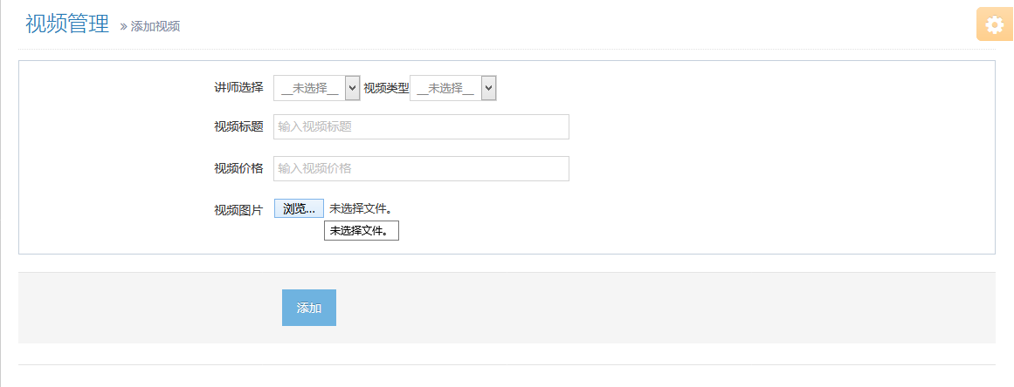
图4-2-4 视频管理页面

4.2.5 合作机构管理的实现
点击合作机构管理导航栏，可以看到合作机构列表和添加合作机构两个选项卡，点击合作机构列表和添加选项，可以查看合作机构详情列表页面和添加合作机构界面，通过点击修改，删除按钮进行修改，删除的操作。如下图4-2-5所示。
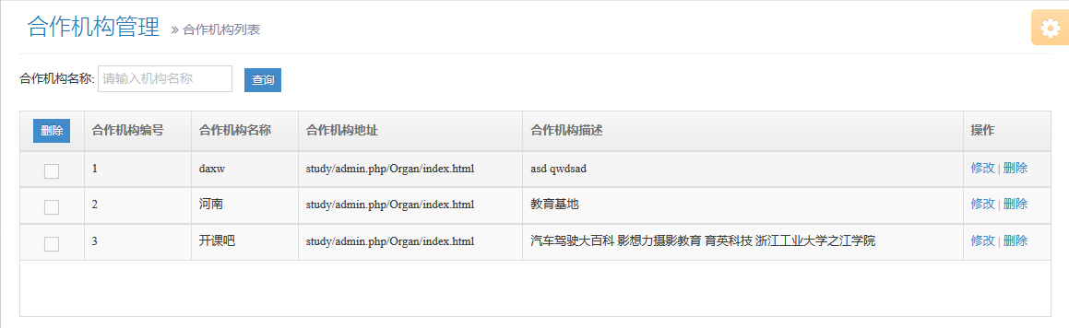
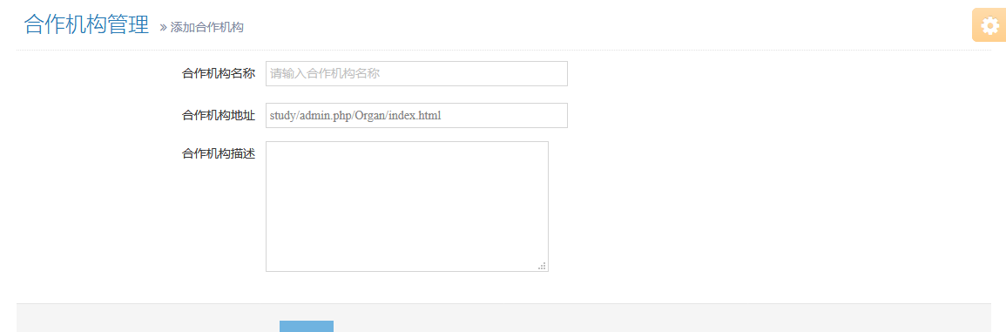
图4-2-5 合作机构管理页面

4.2.6 讲师管理的实现
点击讲师管理导航栏，可以看到讲师列表和添加讲师两个选项卡，点击讲师列表和添加选项讲师，可以查看讲师详情列表页面和添加讲师界面，通过点击修改，删除按钮进行修改，删除的操作。如下图4-2-6所示。
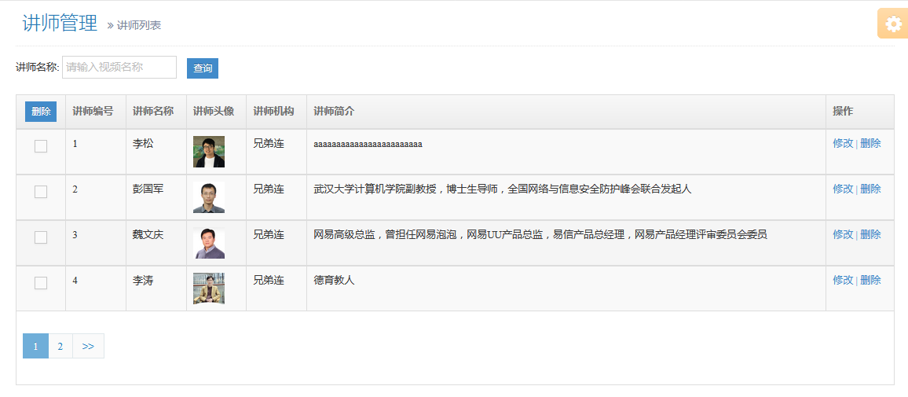
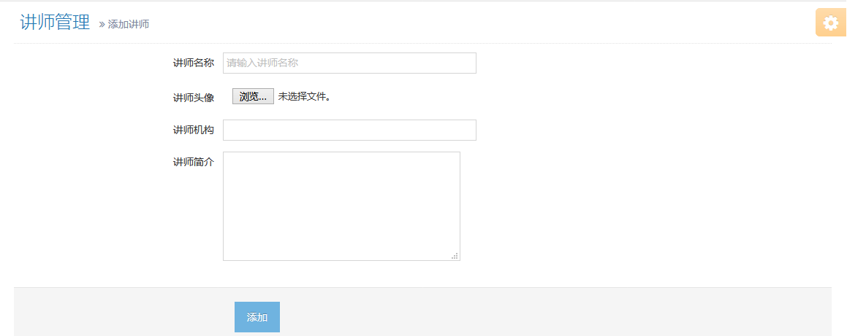
图4-2-6 讲师管理页面

4.2.7 讲师管理的实现
点击讲师管理导航栏，可以看到讲师列表和添加讲师两个选项卡，点击讲师列表和添加选项讲师，可以查看讲师详情列表页面和添加讲师界面，通过点击修改，删除按钮进行修改，删除的操作。如下图4-2-7所示。
图4-2-7 讲师管理页面

4.2.8 目录管理的实现
点击目录管理导航栏，可以看到目录列表和添加目录两个选项卡，点击目录列表和添加目录，可以查看目录详情列表页面和添加目录界面，通过点击修改，删除按钮进行修改，删除的操作。如下图4-2-8所示。
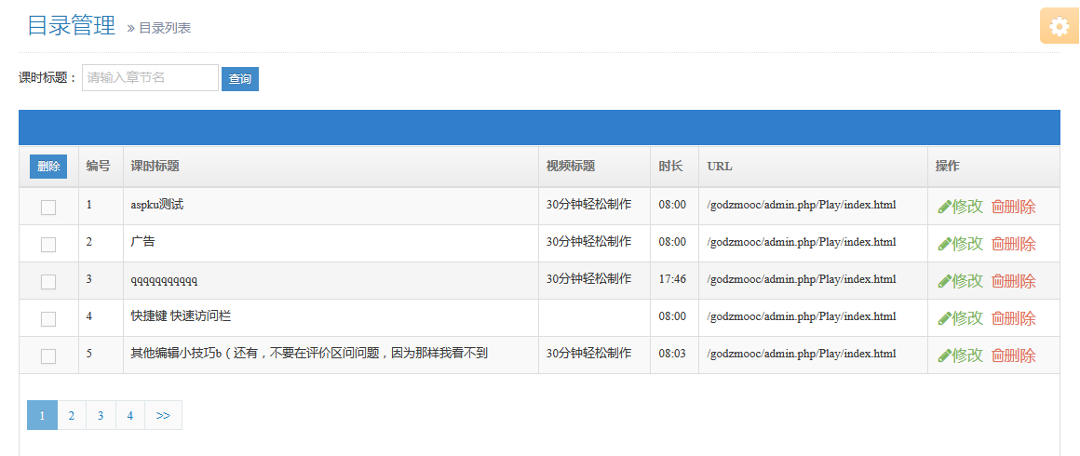
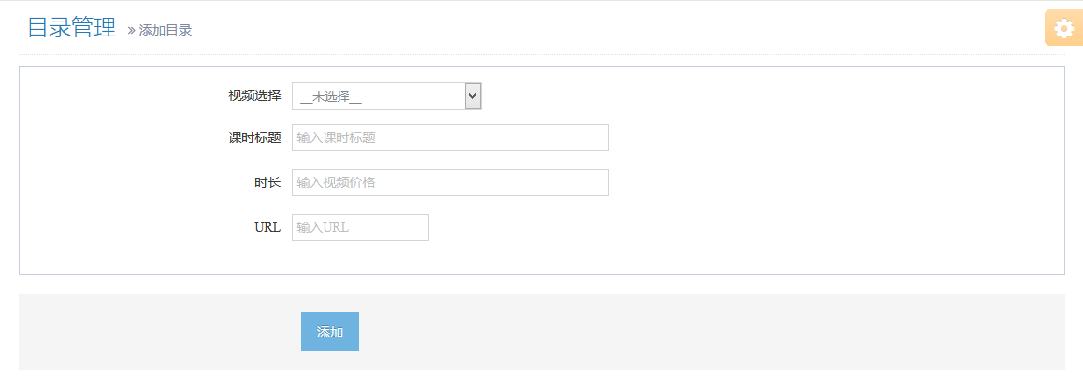
图4-2-8 目录管理页面

4.2.9 新闻管理的实现
点击新闻管理导航栏，可以看到新闻列表和添加新闻两个选项卡，点击新闻列表和添加新闻，可以查看新闻详情列表页面和添加新闻界面，通过点击修改，删除按钮进行修改，删除的操作。如下图4-2-9所示。
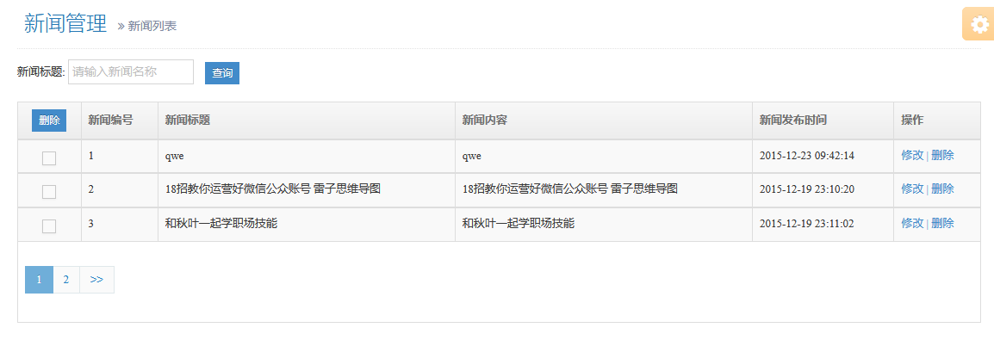
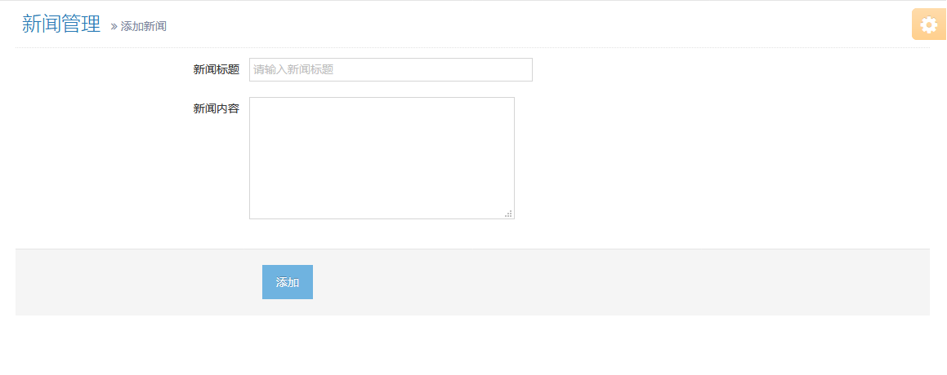
图4-2-9 新闻管理页面

4.2.10 广告管理的实现
点击广告管理导航栏，可以看到广告列表和添加广告两个选项卡，点击广告列表和添加广告，可以查看广告详情列表页面和添加广告界面，通过点击修改，删除按钮进行修改，删除的操作。如下图4-2-10所示。
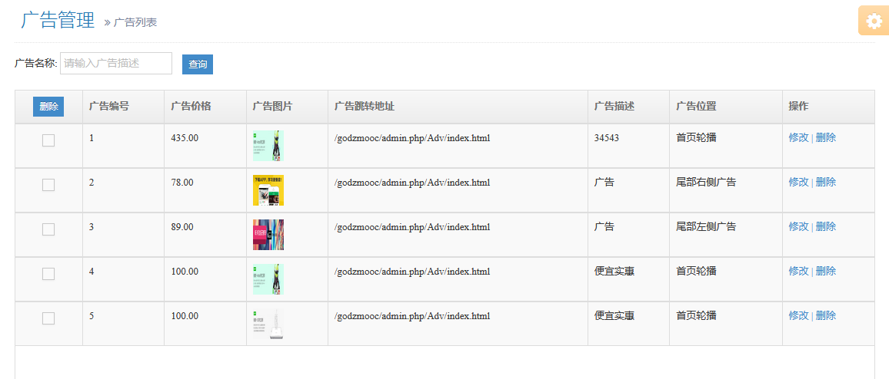
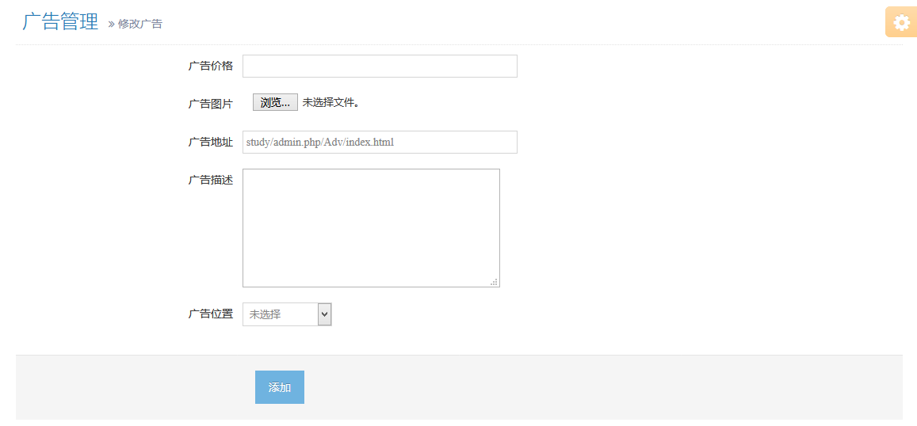
图4-2-10 广告管理页面

4.2.11 公告管理的实现
点击公告管理导航栏，可以看到公告列表和添加公告两个选项卡，点击公告列表和添加公告，可以查看公告详情列表页面和添加公告界面，通过点击修改，删除按钮进行修改，删除的操作。如下图4-2-11所示。
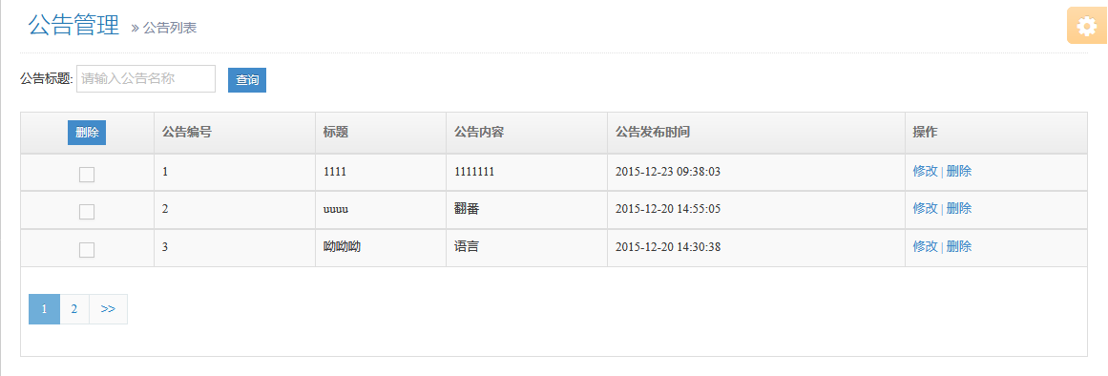
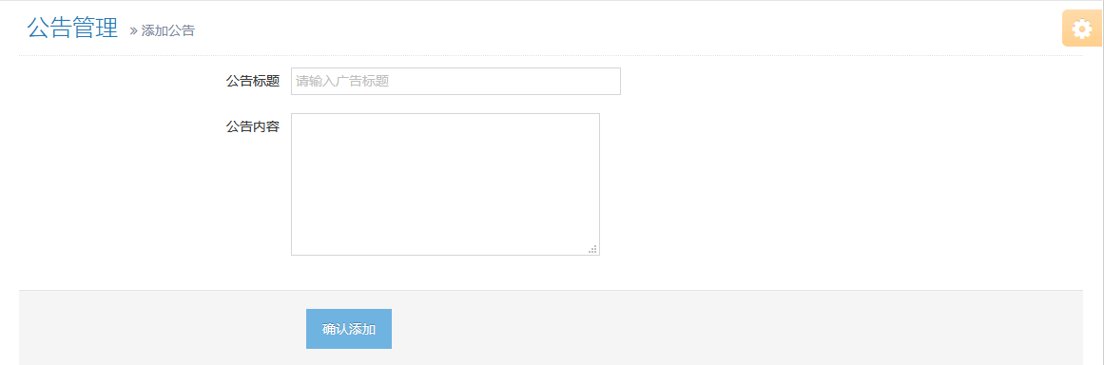
图4-2-11 公告管理页面

4.2.12 网站配置的实现
点击网站配置导航栏，可以看到网站配置选项卡，点击网站配置选项卡，可以查看网站配置界面，通过点击禁用，修改，按钮进行修改，禁用的操作。如下图4-2-12所示。
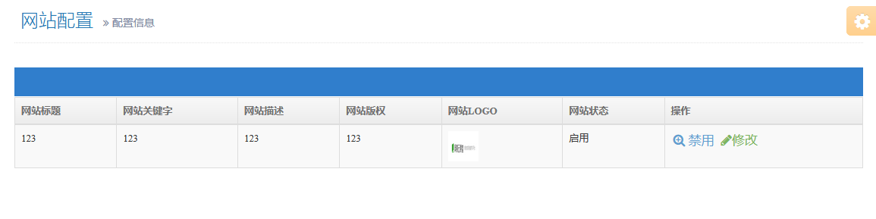
图4-2-12 公告管理页面

4.2.13 用户反馈的实现
点击用户反馈导航栏，可以看到反馈列表选项卡，点击反馈列表，可以查看反馈详情列表页面，通过点击修改，禁用按钮进行修改，禁用的操作。如下图4-2-13所示。
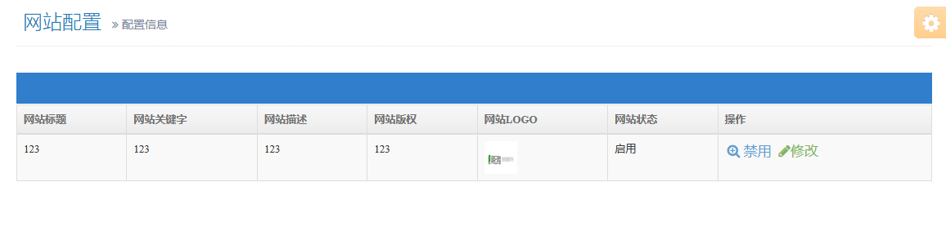

图4-2-13 新闻管理页面

4.2.14 下载管理的实现
点击下载管理导航栏，可以看到下载列表选项卡，点击下载列表，可以查看下载详情列表页面。如下图4-2-14所示。
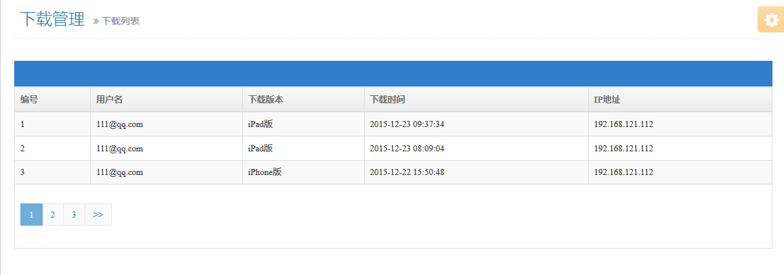

图4-2-14 新闻管理页面

5 系统测试

5.1 概述
系统测试是对已经完成的系统进行的各项测试的统称，一般有功能测试，逻辑测试等测试，也可分为局部模块测试和整体测试等测试。主要目的是验证系统是否满足需求分析中的各项功能或者与需求分析的功能相矛盾的地方。系统测试可以发现很多系统需求分析中想不到的功能和系统中的漏洞，更加完善系统，提高系统的功能性强度和防攻击能力。

5.2 测试方法
1.恢复测试
恢复测试主要针对的是系统在出现错误，运行失败时，其恢复过程是否正确执行。也就是测试系统的容错能力，以免因为系统出错，造成巨大的经济损失。主要方法就是用各种错误使系统出错或者停止运行，看系统的反应。
2.功能测试
功能测试是系统测试的重中之重，功能测试直接决定系统能否运行以及上线，功能测试主要是测试用例的编写及选择，测试用例要能完成对某一功能的各项测试。
模拟权限系统的测试，测试用例首先必须要包括各种角色的用户，用户登录时的身份认证机制，用户可以操作的功能模块，用户如果越权操作的处理方式，用户的权限分配方式等等功能。
模拟用户提交表单信息，测试用例要包括用户是否有权进行此操作，提交的信息是否合法（合法性检查），数据库连接是否正常，数据写入过程是否正常，错误数据的处理方式等等功能。
- 安全测试
安全测试也是系统测试中较为重要的环节，他关注的是系统在线上防止非法攻击的能力。测试时采用各种攻击手段，对系统进行攻击，视图攻破系统的防线，看系统的反攻击能力如何。安全测试的主要目的是改进系统，使系统更加健壮。
4. 压力测试
压力测试也是系统测试的重点环节，它关注是系统在大流量访问下，系统能承受的最大的流量。方法有：提供异常的访问量，看系统的反应；数据的大流量的读写，查看数据库的强度能承受多大的流量。

5.3 测试技术
白盒测试是功能性测试的方法，测试人员对系统必须相当的熟悉，且对系统代码也有一定的理解，一般做白盒测试的人就是系统开发人员，白盒测试一般是伴随着系统开发的过程一直进行测试的，每个开发团队必须有一个专门做代码测试的人，以便在开发过程中，找到系统的漏洞，减少系统完成之后的测试工作量，白盒测试非常重要。
黑盒测试是从用户的出发进行测试的一种方法，测试人员多数是系统的使用者，测试人员一般不必要了解系统的代码，以及系统的逻辑，只需要调用系统预留的接口，输入数据，看系统的输出数据是否满足系统设计之初的设想。黑盒测试可以从系统实用性方面对系统做出评估，对系统做出更加满足现实需要的功能。

5.4 测试用例设计
系统的测试用例如表5-4所示。
表5-4 测试用例表
输入数据 | 预期结果 | 实际结果
用户名：admin密码：admin | 进入系统主页面 | 成功进入系统主页面
用户名：stimmer 密码：stimmer | 不能进入系统主页面 | 进入系统主页面失败
为admin分配超级管理员角色 | Admin具有管理系统的所有权限 | Admin可以操作全部的功能
为stimmer分配用户管理的权限 | Stimmer可以对用户进行管理 | 成功看到stimmer对用户进行删除，修改等操作

研究结论及不足之处
经过一段时间的努力，终于完成了GodZmooc在线教育系统的开发，在经过一系列测试之后，基本上达到了自己预期的目标。但是由于时间比较紧张，对做此系统的准备不是特别充分，所以系统还有很多缺陷和不足，比如：由于对服务器方面的知识接触不多，所以在系统性能方面，可能存在比较大的隐患；自己对MVC的了解还是处于比较浅显的阶段，所以代码上的三层架构表现的不是很好，代码不够简洁，重用性不是很好；另外在安全性方面表现的比较差，基本上没有涉及到系统的防攻击方面的技术，这也是系统最大的缺陷。另外在页面布局方面，自己也不是很满意，一方面自己对设计不敏感，没有艺术细胞，另一方面自己的前端功底比较差，设计不出来比较高大上的界面，这也是系统的一大遗憾吧。虽然系统完成了基本的功能，但是系统还有许多值得完善的不足，需要自己更进一步的开发。

参考文献
[1]（澳）威利，汤姆森著，武欣等译. php和mysql web开发（第四版）[M]. 机械工业出版社 2009
[2] 姜承尧 著 MySQL技术内幕系列（第二版）[M]. 机械工业出版社 2013
[3] 王健，赵中楠，赵国生著 linux服务器配置与管理学习手册[M]. 清华大学出版社 2016
[4]（美）Matt Zandstra著，陈浩，李静等译. 深入PHP面向对象、模式与实践（第三版）[M]. 人民邮电出版社 2016
[5]（美）Nicholas C. Zakas 著，李松峰，曹力译. JavaScript高级程序设计(第3版)[M]. 人民邮电出版社 2012
[6] 单东林 张晓菲 魏然 著. 锋利的jQuery(第2版) [M].人民邮电出版社 2012
[7] LAMP 兄弟连组编, 高洛峰编著. 细说PHP（第二版）[M]. 电子工业出版社, 2012
[8] 杨明华 著. LAMP 网站开发黄金组合 Linux+Apache+MySql+PHP[M]. 电子工业出版社 2008
[9] 李东博 著. HTML5+CSS3从入门到精通[M]. 清华大学出版社 2013
[10] 陈俊. 基于 PHP 的在线学习系统的设计与开发[D].山东:曲阜师范大学,2011
[11] 徐音,李立建,孟芸. MOOC 背景下的教学设计和研究[J].教改探索,2015,(124):2-3

致谢
时光荏苒，岁月如梭。四年的大学生涯就要结束，回想往事，依然历历在目。四年时间里，我们经历了很多很多，有苦难，有感动，也有惊喜；同样我们也收获了很多，我们有了大学四年纯洁的友谊，这将我们永远的联系在了一起。
感谢我的毕业设计指导老师邵艳玲教授，他不仅学识渊博，而且平易近人，品德高尚，对我的毕业设计给予了极大的帮助。她的治学态度，严以律己，朴实无华，让我们终身受益。在此我要向邵老师表达我的真挚的敬意。
还要感谢这几年来我的任课老师，不是他们的悉心教育和指导，我也不可能有今天的成绩。特别要感谢的是孙晓莹老师，作为我们的指导老师，4年时间里给我提了很多的建议，指出了我的很多不足，给予了我很大的帮助，我非常感谢孙老师。
感谢我的指导员李明老师和樊冠林老师，两位导员对我们的生活上都给予了很大的帮助。
感谢我的舍友以及各位同学。感谢他们在写论文，毕业设计上的帮助。感谢他们给了我非常精彩的大学生活。
感谢我的父母一直以来默默的支持我。他们是我的动力，是我的依靠。
毕业不是终点，是我们新的征程上的新的起点，我将继续扬帆远行。

